２０１６年１０月２８日
スピーカー：理事会
テ-マ ：総会（事業、決算、計画、予算報告、役員改選）および阿片氏の講演・懇親会を開催
会場他 ：永楽倶楽部 参加人数３９名 時間＜夕刻6：30～8：30＞
内 容 ：来間理事長によるＮＭＣの歴史を踏まえ変化の激しい社会において、有益な活動を展開してき
た旨の活動の説明に続き、各議案の審議がなされ夫々異議なく承認された。理事長交代
(來間克己→小川啓介理事長)の引継の挨拶も和やかなうちに行われた。終了後、笛（い
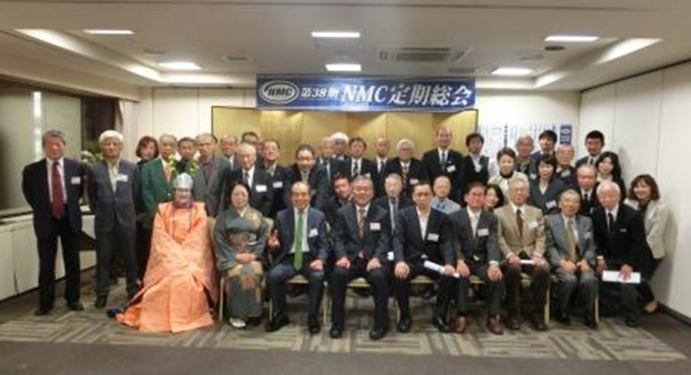
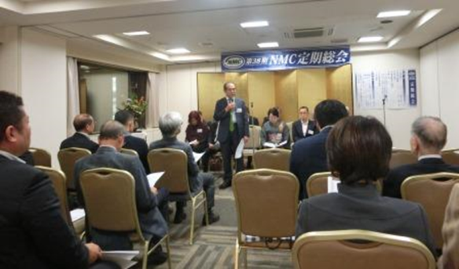
わぶえ）の演奏（ゲスト奏者；沙羅さん）に続いて、参加者スピーチ・交流、情報交換を開催。
＜総会風景＞
＜総会記念写真＞

